Universidad Tecnológica De La Región Norte De

Guerrero Unidad Académica en la Región de la

Montaña

Carrera: Tecnologías de la Información

Materia: Desarrollo Móvil Integral

# Tema: Componente ListView

Alumnos: Saúl Nava Luciano

Cuatrimestre y grupo: 10 ° A

En esta app haremos la suma de dos números, los cuales se irán almacenado y mostrando el resultado, todos los números que se sumen aparecerán en la parte de abajo con sus respectivos resultados, además cada vez que presionen un resultado resaltara la suma y se distinguirán de las demás.

Para lograr crear esta app utilizaremos el componente listView ya que sirve para mostrar una lista de elementos de manera organizada y desplazable. Su utilidad principal es la de presentar una colección de datos de una manera que permita al usuario navegar a través de ellos, seleccionar elementos específicos y, en algunos casos, interactuar con los elementos de la lista.

**Creación del proyecto**

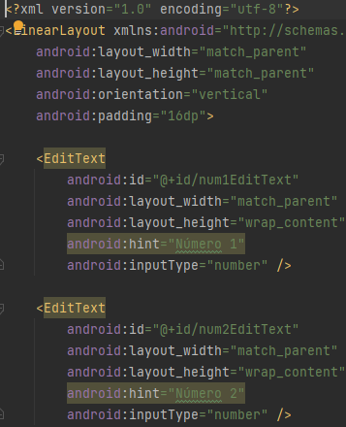Lo primero que haremos será crear un proyecto para poder realizar la app deseada por defecto dejaremos los nombres que les asigna Android, una vez creado los archivos procederemos a darle diseño a nuestra app.

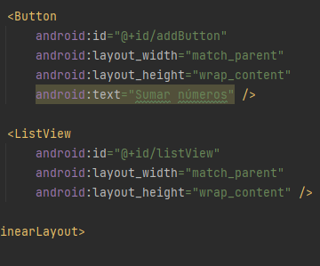**Diseño del archivo activity main.xml**

este código XML define una interfaz de usuario simple con campos de entrada para dos números, un botón y un espacio para mostrar una lista de elementos. Los elementos se organizan verticalmente dentro de un LinearLayout. Este diseño es un componente común en muchas aplicaciones de Android, y los identificadores únicos asignados a los elementos permiten a los desarrolladores acceder a ellos y realizar acciones específicas en el código Java de la aplicación.

**Programación del código java**

**Explicación**

Importaciones: El código comienza importando las clases y componentes necesarios de Android, como AppCompatActivity, Bundle, View, AdapterView, ArrayAdapter, Button, EditText, ListView y Toast. Estas importaciones son esenciales para utilizar las clases y componentes en la aplicación.

Clase MainActivity: La clase MainActivity extiende AppCompatActivity, lo que la convierte en una actividad de Android.

Variables miembros: Se declaran variables miembros para gestionar los elementos de la interfaz de usuario y los datos: listItems: Un ArrayList que almacena cadenas que representan las operaciones de suma. adapter: Un ArrayAdapter que se utilizará para vincular los datos en listItems a un ListView.

onCreate: Este es el método principal de la actividad que se llama cuando se crea la aplicación. Aquí se realiza la inicialización y configuración inicial.

Se establece el contenido de la actividad utilizando setContentView y se infla el diseño de la interfaz de usuario desde activity_main.xml.

Se obtienen referencias a los elementos de la interfaz de usuario, como num1EditText, num2EditText, addButton y listView, utilizando findViewById.

Configuración del ListView: Se crea un ArrayAdapter llamado adapter para vincular los datos en listItems con el ListView. El adaptador utiliza el diseño de Android android.R.layout.simple_list_item_1 para mostrar los elementos en el ListView.

El adapter se establece en el ListView usando listView.setAdapter(adapter).

Manejadores de eventos:Se configura un OnClickListener para el botón addButton. Cuando se hace clic en el botón, se realiza la siguiente acción: Se obtienen los números ingresados en los campos de texto num1EditText y num2EditText. Se realiza una suma de los números. El resultado se agrega como una cadena al ArrayList listItems. Se notifica al adaptador (adapter) que los datos han cambiado mediante adapter.notifyDataSetChanged(). Se limpian los campos de entrada num1EditText y num2EditText.

Se configura un OnItemClickListener para el ListView. Cuando se hace clic en un elemento de la lista, se muestra un mensaje emergente (Toast) que contiene la operación de suma. 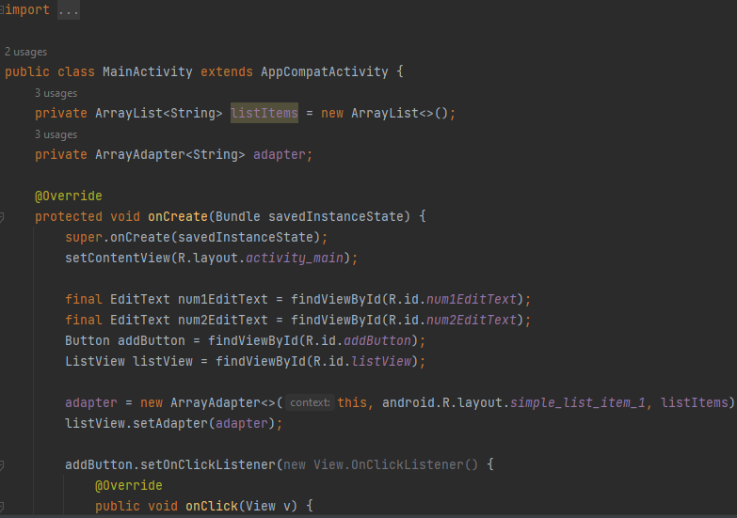**código java**

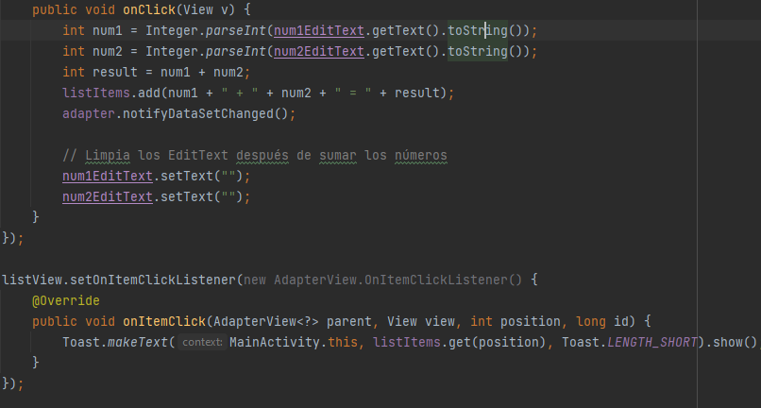

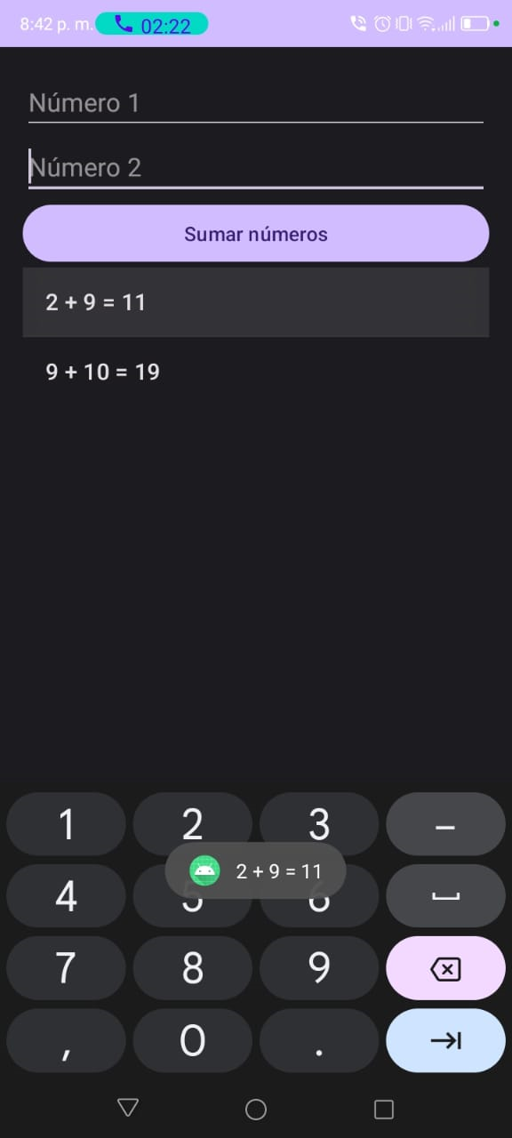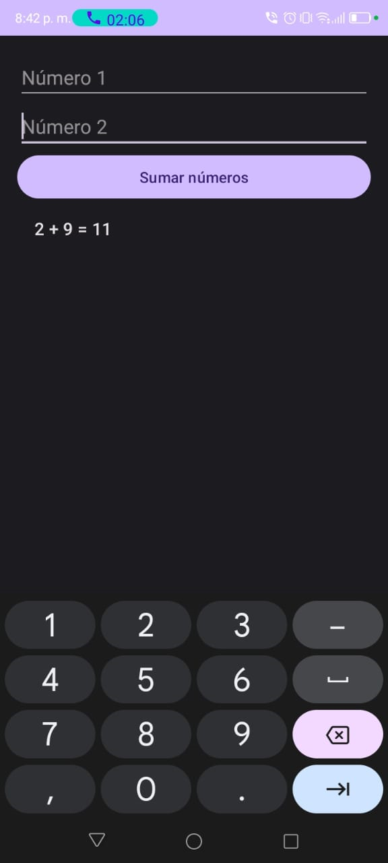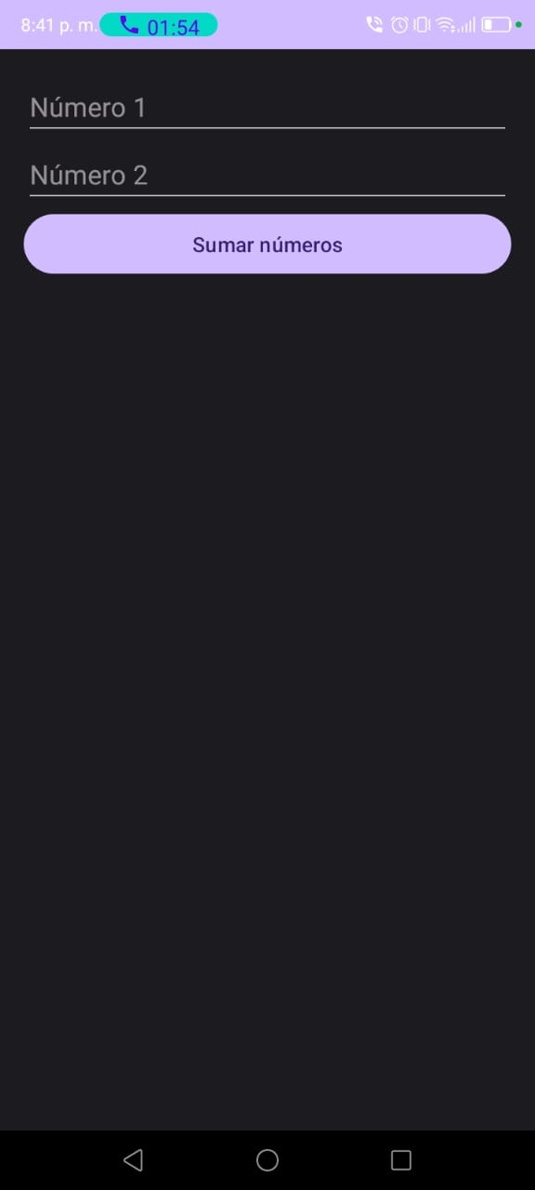**Corrida de la app**